VI. razred, izabrati 9 djela, obavezna prva tri

1. | Brlić-Mažuranić, Ivana | Priče iz davnine
2. | Tomaš, Stjepan | Mali ratni dnevnik
3. | Šenoa, August | Povjestice
4. | Bitenc, Jadranko | Twist na bazenu
5. | Burnett, Frances Hodgson | Mali lord Fauntleroy
6. | Cvenić, Josip | Čvrsto drži joy-stick
7. | Daudet, Alfonse | Pisma iz moga mlina
8. | Dovjak Matković, Blanka | Zagrebačka priča
9. | Dragojević, Danijel | Bajka o vratima
10. | Hercigonja, Želimir | Tajni leksikon
11. | Horvat, Joža | Waitapu; Operacija Stonoga
12. | Horvatić, Dubravko | Junačina Mijat Tomić
13. | Kanižaj, Pajo | Tričave pjesme
14. | Lewis, C. S. | Kronike iz Narnije (izbor)
15. | Mayer, Milutin | Dolazak Hrvata
16. | Mažuranić, Fran | Lišće
17. | Nazor, Vladimir | Veli Jože
18. | Noestlinger, Christine | Konrad ili dijete iz limenke; Olfi među ženama
20. | Pulić, Nikola | Maksimirci
22. | Rundek, Melita | Psima ulaz zabranjen
23. | Sienkiewicz, Henryk | Kroz pustinju i prašumu
24. | Storić, Šime | Poljubit ću je uskoro, možda
25. | Swift, Jonathann | Gulliverova putovanja
26. | Šajatović, Ivona | Tajna ogrlice sa sedam rubina
27. | Šarić, Vlatko | Miško; Rogan
28. | Twain, Mark | Kraljević i prosjak
29. | Wilde, Oscar | Sretni kraljević

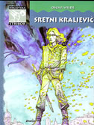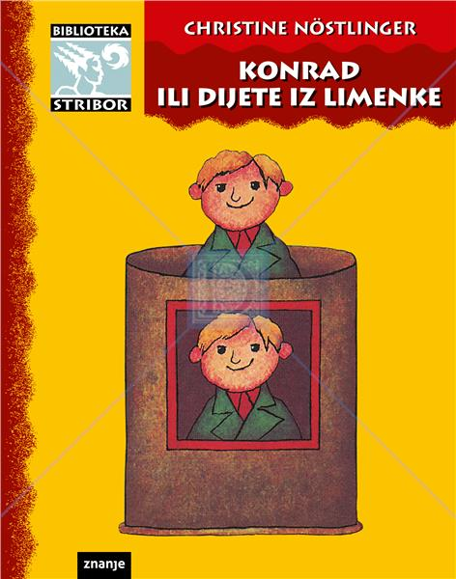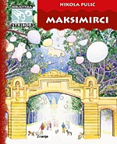

POPIS FILMOVA
VI. razred
1. | Filmska izražajna sredstva: slika, promjenjiva slika  jedan od sljedećih filmova:
2. | Braća Lumiere | Poliveni poljevač, Ulazak vlaka u stanicu
3. | G. Melies | Put na Mjesec
4. | P. Krelja | Povratak
5. | R. Zemeckis | Forrest Gump
6. | S. Raimi | Spiderman 2
7. | G. Lucas | Zvjezdani ratovi (serijal)
8. | W. Wyler | Ben Hur
11. | Kazalište: Sve je to kazalište, Gužva na pozornici

